Національний технічний університет України
«Київський політехнічний інститут ім. І. Сікорського»

Навчально-науковий інститут атомної та теплової енергетики
Кафедра цифрових технологій в енергетиці

ЗВІТ

з розрахункової графічної роботи

з дисципліни «Візуалізація графічної та геометричної інформації»

Варіант 14

Виконала:
Студентка групи ТР-62мп
Сахацька І. М.

Дата здачі _____________________

Київ – 2026

Завдання

Тема: виконання операцій над текстурними координатами. Реалізація обертання текстури навколо заданої користувачем точки у параметричному просторі поверхні для парного варіанта та збільшення масштабу текстури – для непарного.

Мета роботи
Розробка математичного апарату та програмного модуля 2D-афінного повороту текстурних координат на рівні вершинного шейдера WebGL, створення інтерактивного керування центром обертання за допомогою клавіш W, A, S, D та збереження повної сумісності з конвеєром рельєфного освітлення (normal, specular та diffuse mapping).

Теоретичні відомості

Параметризація поверхонь та концепція текстурного простору
Текстурування є процесом зіставлення двовимірного растрового зображення з тривимірною полігональною геометрією. У комп'ютерній графіці кожна вершина тривимірної моделі містить не лише просторові координати (x, y, z), але й відповідні текстурні координати, позначувані як (u, v). Вони задають положення точки на двовимірній площині текстурної карти.
Для аналітично заданих поверхонь, до яких належить конічна поверхня з напрямною на сфері, існує природне параметричне представлення, де просторове положення кожної точки визначається парою неперервних дійсних параметрів u та v. Межі зміни цих параметрів задаються геометрією моделі: параметр u відповідає за обхід уздовж напрямної лінії, а v – за рух уздовж твірної поверхні. Для перенесення текстурного зображення на таку модель необхідно виконати нормалізацію простору параметрів поверхні у канонічний текстурний простір. Зв'язок між параметрами поверхні та початковими текстурними координатами описується співвідношенням:

$u_{tex}=\frac{u - u_{min}}{u_{max} - u_{min}}∙k_{u}, v_{tex}=\frac{v - v_{min}}{v_{max} - v_{min}}∙k_{v},$ (1)

де u_{min}, u_{max}, v_{min}, v_{max} граничні значення геометричних параметрів моделі; k_{u}, k_{v} коефіцієнти кратності накладання текстури вздовж відповідних осей.

Афінні перетворення в однорідних координатах
Трансформація текстурних координат базується на математичному апараті афінних перетворень на площині. Будь-яке афінне перетворення зберігає колінеарність точок, паралельність прямих і відношення довжин відрізків, що лежать на одній прямій. До базових операцій належать паралельне перенесення, масштабування, поворот та зсув.
У декартовій системі координат поворот або масштабування відносно початку координат є лінійними операціями, які можна виразити через добуток квадратної матриці розміру 2 на 2 на вектор координат. Операція паралельного перенесення є адитивною і не може бути записана у вигляді лінійного матричного множення для двовимірного вектора. Щоб об’єднати перенесення, обертання та масштабування в єдину систему, застосовують апарат однорідних координат. Для цього двовимірний вектор (u, v) розширюють додатковою проективною компонентою, отримуючи вектор-стовпець (u, v, 1)^{T}. У цьому разі всі класичні афінні перетворення на площині представляються квадратними матрицями розмірності 3 на 3.
Поворот на кут θ навколо довільної точки (u₀, v₀) не є простим обертанням навколо початку координат (0, 0). Якщо застосувати матрицю повороту до текстурних координат, центром обертання завжди залишатиметься кут текстури (0, 0), що призведе до небажаного зсуву візерунка по всій поверхні.
Для виконання повороту навколо довільної точки-центру застосовують композицію трьох послідовних просторових кроків:
1. перенесення системи координат, за якого обрана точка (u₀, v₀) суміщається з початком координат (0, 0). Для цього всі точки площини зсуваються на вектор (-u₀, -v₀);
2. обертання всієї площини на заданий кут θ навколо нового початку координат;
3. зворотне перенесення системи координат на вектор (u₀, v₀), яке повертає центр обертання у його вихідне положення на текстурній площині.
Математично результуюча матриця перетворення M формується як добуток трьох матриць елементарних дій:

M = T(u₀, v₀) ∙ R(θ) ∙ T(-u₀, -v₀), (2)

де T(u₀, v₀) – матриця зсуву в початок координат, R(θ) – матриця повороту на кут θ, а T(-u₀, -v₀) – матриця зворотного повернення.
Шляхом аналітичного перемноження цих трьох базових матриць отримують фінальний вигляд результуючої матриці розміру 3 на 3, яку передають у графічний конвеєр:

$M=\left(\begin{matrix}cosθ & -sinθ & u_{0}\left(1-cosθ\right)+v_{0}sinθ \\ sinθ & cosθ & v_{0}\left(1-cosθ\right)+usinθ \\ 0 & 0 & 1\end{matrix}\right).$ (3)

Завдяки асоціативності матричного множення, розрахунок цієї матриці достатньо виконати один раз на боці центрального процесора (CPU) для кожного кадру, після чого вона передається в шейдер як єдина стала величина. Нові текстурні координати для кожної вершини отримують шляхом множення матриці M на початковий вектор координат (u_{tex}, v_{tex}, 1)^{T}.

Деталі практичної реалізації

Модифікація шейдерних програм
У файлі shader.gpu було модифіковано вихідний текст вершинного шейдера vertexShaderSource. До переліку вхідних параметрів додано змінну типу uniform mat3 з ідентифікатором texMatrix. Ця матриця інкапсулює повне двовимірне афінне перетворення, що включає пряме перенесення, обертання на заданий кут та зворотне перенесення. У тілі основної функції main базові текстурні координати texCoord доповнюються третьою однорідною координатою зі значенням одиниці. Отриманий тривимірний вектор множиться зліва на матрицю texMatrix. Після цього перші дві компоненти результуючого вектора записуються у змінну vTexCoord, яка передається блоку растеризації через механізм інтерполяції varying.
Фрагментний шейдер fragmentShaderSource не потребує внесення змін у математичні алгоритми затінення, оскільки він оперує вже модифікованими інтерпольованими координатами vTexCoord. За цими координатами здійснюється вибірка точок із трьох активних текстурних блоків: карти базового кольору diffuseMap, карти дзеркального відблиску specularMap та карти нормалей normalMap.

Формування матриці та параметрична прив'язка
У файлі main.js розроблено функцію getTextureRotationMatrix, яка приймає нормалізовані координати центру обертання та поточний кут повороту в радіанах. Всередині функції розраховуються тригонометричні коефіцієнти косинуса та синуса кута, а також компоненти результуючого лінійного зсуву. З огляду на внутрішні вимоги специфікації WebGL та стандарту GLSL, вихідний масив формується у порядку розміщення елементів за стовпцями.
Критично важливим аспектом реалізації є забезпечення взаємозв'язку між простором геометричних параметрів поверхні та текстурним простором. У файлі ConicalSurface.js модель описується через параметри u та v, межі яких зафіксовані глобальними константами U_MIN, U_MAX, V_MIN та V_MAX. Водночас у файлі Model.js під час формування геометричних даних у функції CreateSurfaceData координата текстурування вздовж осі u масштабується коефіцієнтом чотири для забезпечення періодичного тайлінгу, тоді як координата вздовж осі v нормується в діапазоні від нуля до одиниці. Для усунення просторової розбіжності перед викликом генерації матриці у функції draw поточні координати опорної точки pointU та pointV спочатку переводяться у нормалізований діапазон від 0 до 1, після чого координата u множиться на кратність накладання текстури. Сформована матриця передається у шейдерну програму shProgram за допомогою виклику gl.uniformMatrix3fv, покажчик на який завчасно ініціалізується у функції initGL через властивість uTexMatrix.

Обробка користувацького вводу та інтерактивне керування
Інтерактивність системи реалізовано шляхом реєстрації глобального слухача подій клавіатури у функції init через метод window.addEventListener для події keydown. Для переміщення точки-центру по параметричній сітці поверхні призначено клавіші з кодами KeyA та KeyD (рух уздовж параметра u), а також KeyW та KeyS (рух уздовж параметра v). Величина кроку дискретного переміщення визначається пропорційно повному розмаху зміни відповідного параметра шляхом ділення інтервалу на фіксовану кількість кроків дискретизації.
Для запобігання виходу точки за фізичні межі існування поверхні кожна операція модифікації координат супроводжується математичним обмеженням через функції Math.max та Math.min. При кожному натисканні клавіш виконується синхронізація з елементами графічного інтерфейсу: текстові поля pointUVal та pointVVal оновлюють числові значення поточних параметрів, повзунок rotSlider набуває відповідного градусного значення, після чого викликається функція перемалювання кадру draw. Паралельно функціонує слухач події input для повзунка rotSlider, що дає змогу змінювати кут повороту.

Візуалізація опорної точки
Для наочної демонстрації положення центру обертання реалізовано візуальний тривимірний маркер у вигляді геометричної сфери, що переміщується поверхнею слідом за зміною параметрів pointU та pointV. Для цього у файлі ConicalSurface.js аналітичну функцію розрахунку координат тривимірного простору calculatePoint було експортовано у глобальну область видимості як статичний метод об'єкта ConicalSurface.
У функції draw файлу main.js після завершення рендерингу основної конічної поверхні здійснюється перемикання графічного конвеєра на допоміжну шейдерну програму lightProgram за допомогою методу lightProgram.Use. Отримані з методу calculatePoint координати масштабуються та транслюються у просторі сцени за допомогою матричних функцій бібліотеки m4. Матриця трансформації маркера множиться на матрицю видового перетворення моделі surfaceModelView та проекційну матрицю projection.

Інструкція користувача та демонстрація результатів

Графічний інтерфейс вебзастосунку спроектовано за принципом панельної організації, де більшу частину робочого простору займає інтерактивне полотно візуалізації WebGL Canvas, а праворуч розташовано панель параметрів та інструментів керування.
Елементи інтерфейсу згруповано за функціональним призначенням:
• інтерактивна сцена – зона рендерингу моделі конічної поверхні, рухомої сфери джерела світла та червоного маркера центру текстурних трансформацій;
• блок базових параметрів моделі (Parameters):
− повзунки Number of U Steps (діапазон 8–100) та Number of V Steps (діапазон 2–30) динамічно регулюють щільність апроксимації полігональної сітки;
− повзунок Surface Scale (діапазон 0.2–2.0) змінює геометричний масштаб об'єкта у просторі віртуальної камери;
− повзунок Light Distance (діапазон 1.0–10.0) задає радіус колової орбіти переміщення джерела світла навколо моделі;
− кнопка Pause Light / Resume Light призупиняє або відновлює автоматичну колову анімацію освітлювача.
• блок керування текстурними координатами (Texture Coordinates):
− повзунок Texture Rotation Angle (діапазон 0°–360° із кроком 1°) встановлює кут повороту текстурних координат навколо заданої точки;
− інформаційні індикатори Surface u та Surface v відображають поточні параметричні координати опорної точки в реальному часі;
− підказка клавіатурної навігації Use W, A, S, D to move point.
Початковий екран застосунку наведено на рисунку 1.

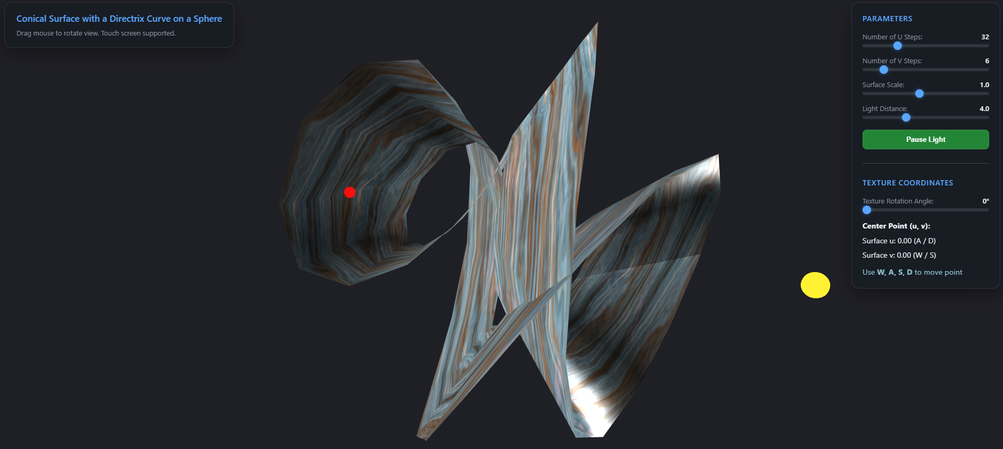

Рисунок 1 – Початковий стан моделі

Коли кут обертання дорівнює нулю, операція повороту стає тотожною, а пряме та зворотне перенесення опорної точки повністю взаємно знищуються, внаслідок чого підсумкова афінна матриця перетворюється на звичайну одиничну. Через це текстурні координати у вершинному шейдері залишаються незмінними після перемноження, і будь-яке переміщення червоного маркера поверхнею за допомогою клавіш W, A, S, D не створює візуального зсуву чи обертання текстури на моделі.
Користувач взаємодіє з повзунком Texture Rotation Angle, збільшуючи кут обертання до значення 78°. На моделі спостерігається закручування волокон текстурного малюнка навколо нерухомої червоної точки. Оскільки точка є віссю перетворення, текстура під маркером зберігає абсолютний спокій, тоді як віддалені ділянки зазнають найбільшого колового зсуву.
На рисунку 2 продемонстровано обертання текстури на кут 78° навколо центральної точки, наприклад u = 6.28 і v = 0.45.
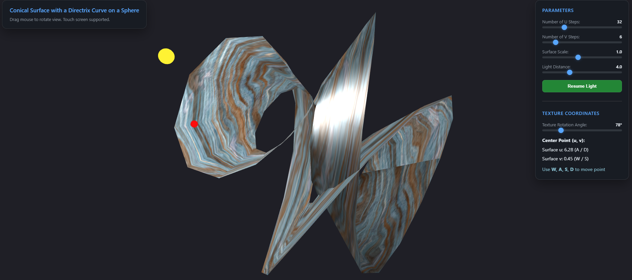

Рисунок 2 – Вигляд текстури після переміщення точки-центру у координати

Карта рельєфу (Normal Map) повертається синхронно з дифузним забарвленням, створюючи динамічну гру світлотіней на мікронерівностях.
Утримуючи клавіші D та W, користувач переміщує точку вздовж складок конічної геометрії у праве верхнє крайнє положення.

Лістинг програми

main.js

let texRotationAngle = 0.0; // в радіанах
let pointU = 2.0 * Math.PI; // діапазон поверхні [0, 4*PI]
let pointV = 0.0; // діапазон поверхні [-0.8, 0.8]

// Межі зміни параметрів поверхні
const U_MIN = 0.0, U_MAX = 4.0 * Math.PI;
const V_MIN = -0.8, V_MAX = 0.8;

function getTextureRotationMatrix(u0, v0, angleRad) {
const c = Math.cos(angleRad);
const s = Math.sin(angleRad);

// M = T(u0, v0) * R(angle) * T(-u0, -v0)
// u' = c*(u - u0) - s*(v - v0) + u0 = c*u - s*v + (u0*(1-c) + v0*s)
// v' = s*(u - u0) + c*(v - v0) + v0 = s*u + c*v + (v0*(1-c) - u0*s)
const tx = u0 * (1.0 - c) + v0 * s;
const ty = v0 * (1.0 - c) - u0 * s;

// WebGL очікує матриці у форматі Column-Major (за стовпцями)
return new Float32Array([
c, s, 0,
-s, c, 0,
tx, ty, 1
]);
}

// Переведення координат (pointU, pointV) у текстурний простір (texU, texV)
let uNormalized = (pointU - U_MIN) / (U_MAX - U_MIN); // [0, 1]
let vNormalized = (pointV - V_MIN) / (V_MAX - V_MIN); // [0, 1]

// Відображення маркера точки на поверхні
if (ConicalSurface.calculatePoint) {
lightProgram.Use();
let pt = ConicalSurface.calculatePoint(pointU, pointV);

let markerMat = m4.translation(pt[0], pt[1], pt[2]);
markerMat = m4.scale(markerMat, 0.3, 0.3, 0.3); // розмір сфери

let markerMVP = m4.multiply(projection, m4.multiply(surfaceModelView, markerMat));

gl.uniformMatrix4fv(lightProgram.iModelViewProjectionMatrix, false, markerMVP);
gl.uniform4fv(lightProgram.iColor, [1.0, 0.05, 0.05, 1.0]); // насичений червоний колір

gl.disable(gl.DEPTH_TEST);
lightSphere.Draw(lightProgram);
gl.enable(gl.DEPTH_TEST);
}

if (rotSlider) {
rotSlider.addEventListener("input", function(e) {
let deg = parseFloat(e.target.value);
texRotationAngle = deg2rad(deg);
document.getElementById("rotVal").textContent = deg + "°";
draw();
});
}

window.addEventListener("keydown", function(e) {
const uStep = (U_MAX - U_MIN) / 50.0;
const vStep = (V_MAX - V_MIN) / 50.0;

switch (e.code) {
case "KeyA": // рух ліворуч по u
pointU = Math.max(U_MIN, pointU - uStep);
break;
case "KeyD": // рух праворуч по u
pointU = Math.min(U_MAX, pointU + uStep);
break;
case "KeyW": // рух вгору по v
pointV = Math.min(V_MAX, pointV + vStep);
break;
case "KeyS": // рух вниз по v
pointV = Math.max(V_MIN, pointV - vStep);
break;
default:
return;
}

document.getElementById("pointUVal").textContent = pointU.toFixed(2);
document.getElementById("pointVVal").textContent = pointV.toFixed(2);
draw();
});

shader.gpu

// Застосування афінного перетворення до 2D координат (u, v, 1)
vec3 transformedUV = texMatrix * vec3(texCoord, 1.0);
vTexCoord = transformedUV.xy;

index.html

<hr style="border: 0; border-top: 1px solid #444; margin: 10px 0;">
<h3>Texture Coordinates</h3>

<div class="control-group">
<label for="rotSlider">Texture Rotation Angle: <span id="rotVal">0°</span></label>
<input id="rotSlider" type="range" min="0" max="360" value="0" step="1"/>
</div>

<div class="control-group" style="font-size: 0.9em; line-height: 1.5;">
<div><b>Center Point (u, v):</b></div>
<div>Surface u: <span id="pointUVal">0.00</span> (A / D)</div>
<div>Surface v: <span id="pointVVal">0.00</span> (W / S)</div>
<div style="margin-top: 4px; color: #88c0d0;">Use <b>W, A, S, D</b> to move point</div>
</div>

